В ноябре на региональной ярмарке в Гольянове появятся ивановские, воронежские и пензенские товары
01.11.2016
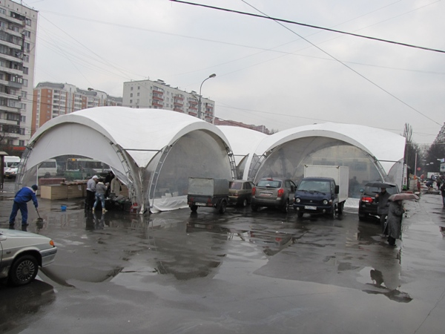
Режим работы ярмарки на ул. Уральская, вл. 4 сохраняется прежний – семь дней работает, три дня «отдыхает».
Возле метро «Щелковская» сегодня после трехдневного перерыва снова заработала региональная ярмарка. На 30 торговых рядах вновь расположилась сельхозпродукция из Ивановской области. Приобрести ивановские товары можно будет до 7 ноября включительно. Затем у гольяновской ярмарки последует трехдневный «отпуск», и с 11 по 17 ноября на 500 кв.м будут торговать продуктами из Воронежской области, а с 21 по 27 ноября – из Пензенской.
Приобрести фрукты, овощи, мясо, рыбу и другую продукцию можно на региональной ярмарке на ул. Уральская, вл. 4 с 9.00 до 20.00. Кроме того, в ВАО будут работать еще три региональных ярмарки: на Семеновской площади, вл.4, ул. Новокосинская, вл. 14 и на Зеленом проспекте, вл.81 (у к/т Киргизия).

Адрес страницы: http://golyanovo.mos.ru/presscenter/news/detail/4095333.html
Управа района Гольяново города Москвы

